|  |
| --- |
| TRƯỜNG ĐẠI HỌC MỞ HÀ NỘI  **KHOA CÔNG NGHỆ THÔNG TIN**  ----------------------  Description: Macintosh HD:Users:xuantrinh:Dropbox:NCKH SV:BANG ROLL:logo.jpg  **BÁO CÁO BÀI TẬP LỚN**  **MÔN: LẬP TRÌNH HƯỚNG SỰ KIỆN**  **ĐỀ TÀI NHÓM G21:**  **QUẢN LÝ BÁN HÀNG CHO MỘT CÔNG TY KINH DOANH THIẾT BỊ**  **MÁY TÍNH.**  Giảng viên hướng dẫn: Lê Hữu Dũng  ***Danh sách sinh viên:* Nhóm G21**  Phạm Xuân Sang - 1910A05  Hoàng Trung Phong - 2010A03  Đặng Thị Minh Thanh - 2010A01  **Hà Nội – 2022** |

|  |  |
| --- | --- |
| **PHÂN CÔNG THỰC HIỆN** | |
| **Họ và tên** | **Nội dung thực hiện** |
| Phạm Xuân Sang  (nhóm trưởng) | * Xây dựng giao diện và thiết kế chức năng lập hóa đơn, in hóa đơn cho khách hàng * Xây dựng Crystal Report * Viết báo cáo thu hoạch |
| Hoàng Trung Phong | * Xây dựng giao diện và thiết kế chức năng quản lý Khách Hàng, Mặt Hàng * Xây dựng Crystal Report |
| Đặng Thị Minh Thanh | * Xây dựng giao diện và thiết kế chức năng quản lý Nhân Viên * Xây dựng Crystal Report |
| Cả ba thành viên | * Xây dựng và thiết kế cơ sở dữ liệu |

**MỤC LỤC**

**1.  TỔNG QUAN VỀ ĐỀ TÀI**................................................. 7

1.1. Mô Tả Bài Toán 7

1.2. Yêu cầu chức năng 7

**2.  THIẾT KẾ CSDL MỨC LOGIC** 8

2.1. Xác định các kiểu thực thể và thuộc tính 8

**3.  MÔ HÌNH CƠ SỞ DỮ LIỆU QUAN HỆ** 9

3.1 Xây dựng mô hình cơ sở dữ liệu quan hệ 9

3.2 Sơ đồ liên kết giữa các bảng: 10

**4.Kết quả khi chạy chương trình** 10

**4.1.Form Main.................................................** 10

**4.2.Form Đăng Nhập**................................................. 11

**4.3.Form Khách Hàng**................................................. 11

**4.4.Form Nhân Viên**................................................. 12

**4.5.Form Mặt Hàng**................................................. 12

**4.6.Form Chi Tiết Đặt Hàng**................................................. 13

**4.7.Form Chi Tiết Nhập Hàng**................................................. 13

**5.TÀI LIỆU THAM KHẢO**................................................. 14

# **1.  TỔNG QUAN VỀ ĐỀ TÀI**

1.1. Mô Tả Bài Toán

Như chúng ta đã biết, ngày nay với sự phát triển mạnh mẽ của công nghệ thông tin, và liên lạc việc mọi người liên lạc với nhau trở nên dễ dàng và thuận lợi hơn trước kia chỉ qua chiếc điện thoại di động. Ngoài ra chiếc điện thoại di động còn có nhiều tiện ích khác như: giải trí nghe nhạc , xem phim, lướt wed…. Với nhiều giá thành hợp lý người tiêu dùng có thể mua cho mình một chiếc điện thoại di động hợp túi tiền, cho nên nhu cầu sắm cho mình một chiếc điên thoại di động là rất lớn. Nắm bắt được nhu cầu trên rất nhiều cửa hàng bán điện thoại di động đã xuất hiện.

Để hoạt động kinh doanh của cửa hàng thuận lợi và dễ dàng hơn thay thế cách quản lý thủ công trên đống giấy tờ và tốn nhiều nhân lực đặc biệt là không hiệu quả. Nhiều cửa hàng kinh doanh cần ứng dụng khoa học kỹ thuật trong quản lý kinh doanh. Vì vậy họ rất cần một chương trình quản lý bán hàng. Để mang lại hiệu quả công việc, giảm chi phí…vv.

Nhằm vận dụng những kiến thức đã học về phân tích thiết kế và lập trình vào việc tìm hiểu và xây dựng chương trình quản lý thiết thực trong thực tế, nhóm sinh viên chúng em đã quyết định chọn đề tài quản lý bán hàng cho cửa hàng bán điện thoại di động. Với mong muốn góp phần nào giảm nhẹ được công việc thủ công, đòi hỏi nhiều nhân lực và thời gian, đồng thời áp dụng những kiến thức đã học vào thực tiễn

1.2. Yêu cầu chức năng

* Quản lý thông tin khách hàng.
* Quản lý thông tin mặt hàng.
* Quản lý thông tin nhân viên..
* Quản lý nhà cung cấp.
* Nhập, xuất, in hóa đơn cho khách hàng.
* Nhập, xuất, các Chi tiết đơn nhập, đơn xuất.

**2.  THIẾT KẾ CSDL MỨC LOGIC**

## 2.1. Xác định các kiểu thực thể và thuộc tính

* Mỗi **NHÂN VIÊN** quản lí bán hàng có các thông tin như: mã nhân viên, tên nhân viên, ngày sinh, giới tính, địa chỉ, số điện thoại, ngày vào làm, lương cơ bản. Quy định mỗi nhân viên có một mã riêng.
* Khi đến mua hàng mỗi **KHÁCH HÀNG** được xác định bởi: mã khách hàng, tên khách hàng, giới tính, địa chỉ, ngày sinh, số điện thoại. Mỗi khách hàng được phân biệt với nhau qua mã khách hàng.
* **MẶT HÀNG** được xác đinh bởi: mã mặt hàng,mã loại, tên mặt hàng, nhà cung cấp, Hãng SX, thông tin sản phẩm, số lượng, đơn vị tính. Mỗi một mặt hàng được phân biệt với nhau qua mã mặt hàng.
* Mỗi nhân viên có thể lập nhiều **ĐƠN ĐẶT HÀNG,** mỗi hóa đơn gồm có: mã HD, Địa Chỉ, mã NV, mã KH . Và mỗi khách hàng cũng có thể có nhiều hóa đơn.
* Mỗi **ĐƠN ĐẶT HÀNG** gồm có các thông tin chi tiết sau: mã hóa đơn, mã hàng, giá bán, số lượng mua, mức giảm giá
* Mỗi nhân viên có thể lập nhiều **ĐƠN NHẬP HÀNG,** mỗi phiếu nhập gồm có: mã HĐ, ngày lập, mã NV.
* ***Quy tắc với thực thể mạnh***

NHANVIEN (sMaNV, sTenNV, dNgaysinh, sGioitinh, sDiaChi, sDienTHoai, dNgayvaolam, fLuongCoBan)

KHACHHANG (iMaKH, sTenKH, sGioiTinh, sDiaChi, sDienThoai)

NHACUNGCAP (sMaNCC, sTenNCC, sDiaChi, sSDT)

MATHANG (sMaHang, sTenHang, iMaNCC, sMaLoai, fGiaHang, sThoiGianBH, sThongTinSP, fSoLuong, sDonViTinh)

DONDATHANG (iMaHD, sMaNV, iMaKH, dNgayDatHang)

DONNHAPHANG(iMaHD, sMaNV, dNgayNhapHang)

* ***Quy tắc với liên kết 1 – n***

DONNHAPHANG(iMaHD, sMaNV, dNgayNhapHang)

DONDATHANG (iMaHD, sMaNV, iMaKH, dNgayDatHang) MATHANG (sMaHang, sTenHang, iMaNCC, sMaLoai, fGiaHang, sThoiGianBH, sThongTinSP, fSoLuong, sDonViTinh)

* ***Quy tắc với liên kết m – n***

CT_DONDATHANG (iMaHD, sMaNV, fGiaBan, sMaKH, dNgayDatHang)

CT_DONNHAPHANG (iMaHD, sMaHang, fSoLuongNhap, fGiaNhap)

# **3.  MÔ HÌNH CƠ SỞ DỮ LIỆU QUAN HỆ**

## 3.1 Xây dựng mô hình cơ sở dữ liệu quan hệ

NHANVIEN (sMaNV, sTenNV, dNgaysinh, sGioitinh, sDiaChi, sDienTHoai, dNgayvaolam, fLuongCoBan)

KHACHHANG (iMaKH, sTenKH, sGioiTinh, sDiaChi, sDienThoai)

NHACUNGCAP (sMaNCC, sTenNCC, sDiaChi, sSDT)

MATHANG (sMaHang, sTenHang, iMaNCC, sMaLoai, fGiaHang, sThoiGianBH, sThongTinSP, fSoLuong, sDonViTinh)

DONDATHANG (iMaHD, sMaNV, iMaKH, dNgayDatHang)

DONNHAPHANG(iMaHD, sMaNV, dNgayNhapHang)

CT_DONDATHANG (iMaHD, sMaNV, fGiaBan, sMaKH, dNgayDatHang)

CT_DONNHAPHANG (iMaHD, sMaHang, fSoLuongNhap, fGiaNhap)

Kết quả sau khi áp dụng các quy tắc chuyển đổi:

## 3.2 Sơ đồ liên kết giữa các bảng:

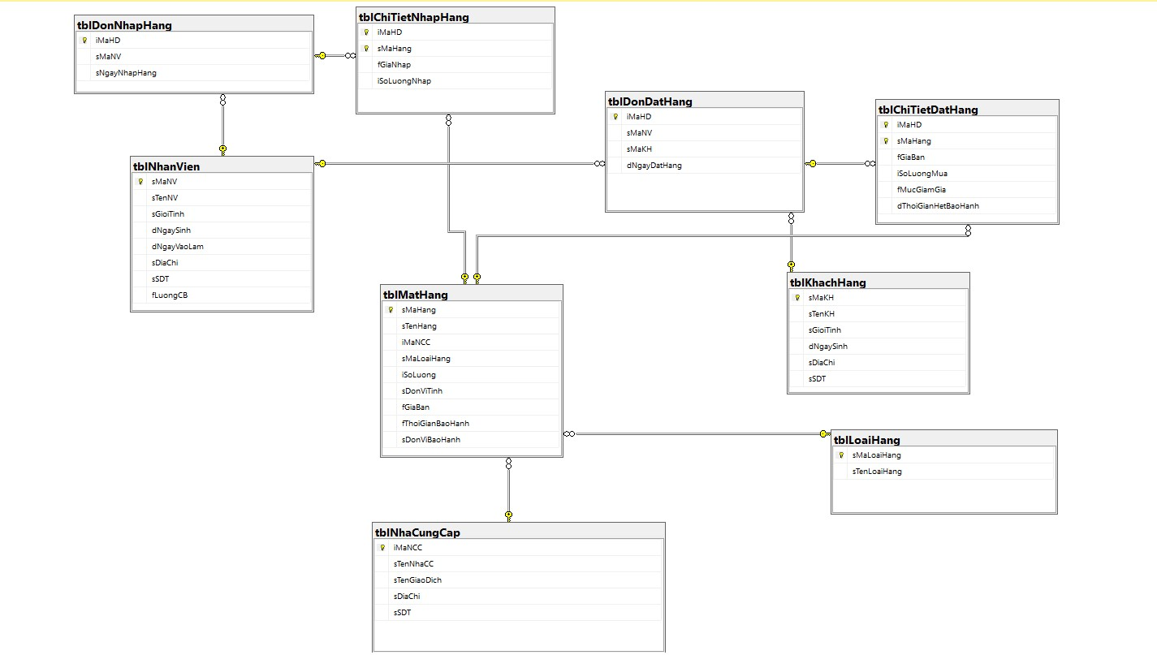

1. **Kết quả khi chạy chương trình**
   1. **Form Main**

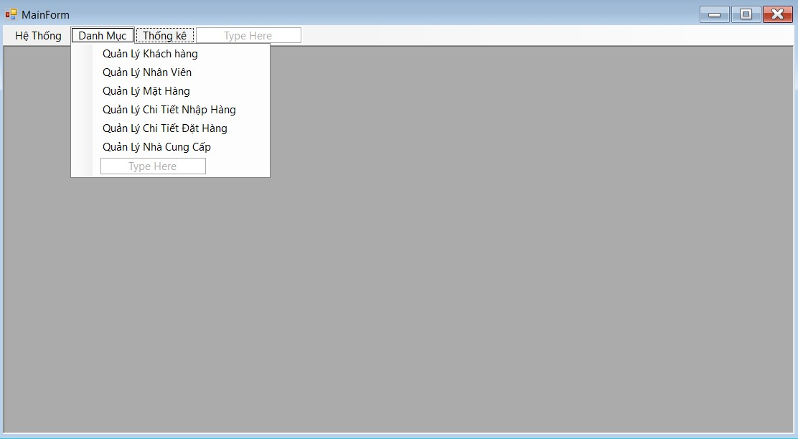

* 1. **Form Đăng Nhập**

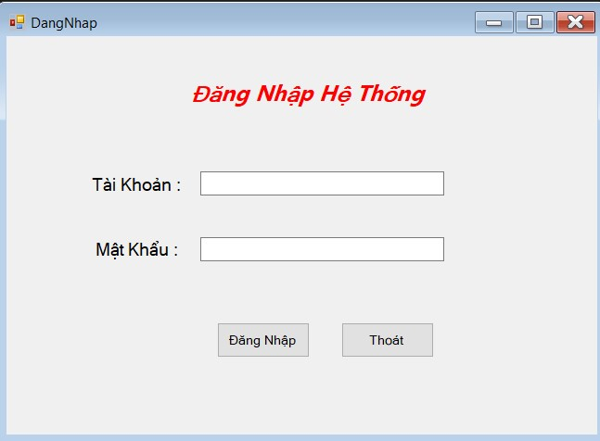

* 1. **Form Khách Hàng**

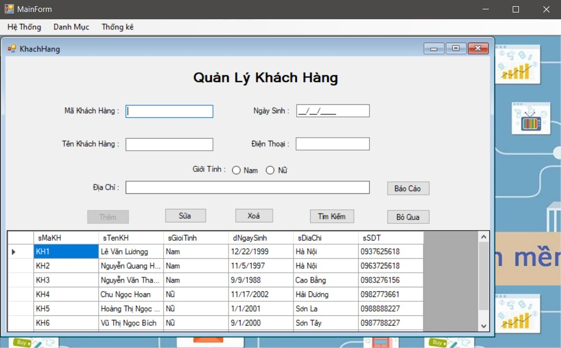

* 1. **Form Nhân Viên**

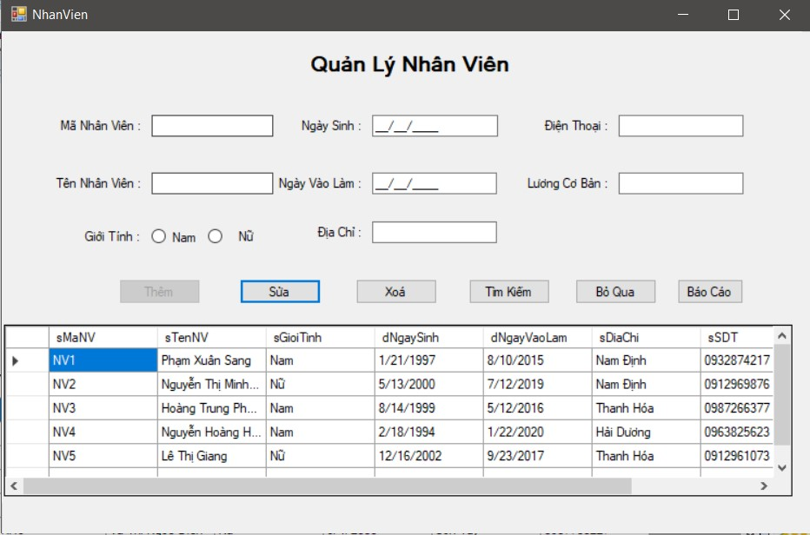

* 1. **Form Mặt Hàng**

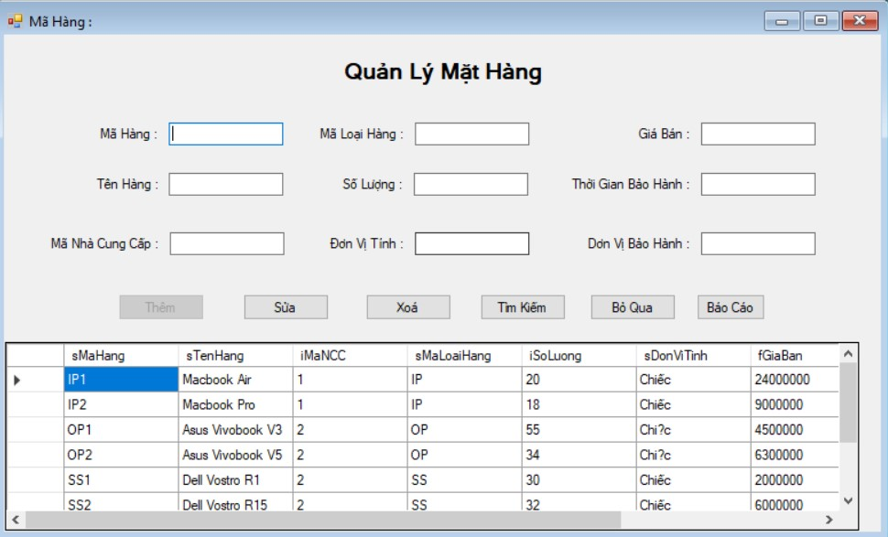

* 1. **Form Chi Tiết Đặt Hàng**

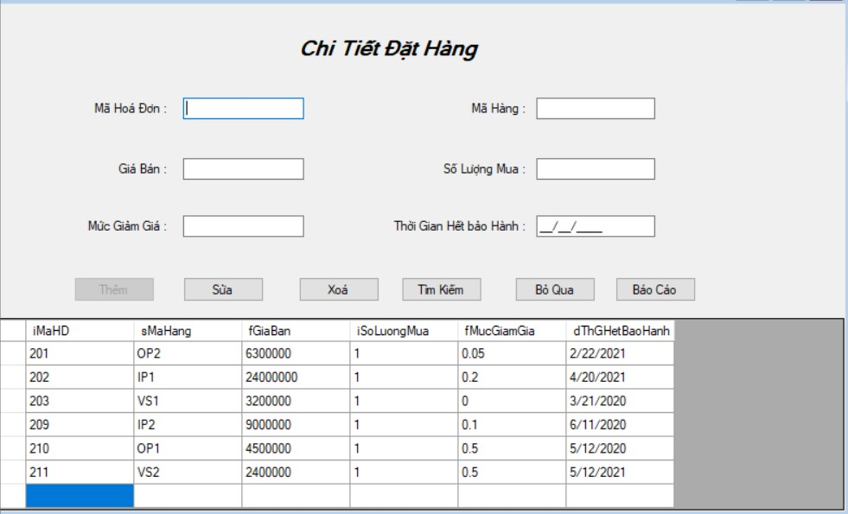

* 1. **Form Chi Tiết Nhập Hàng**

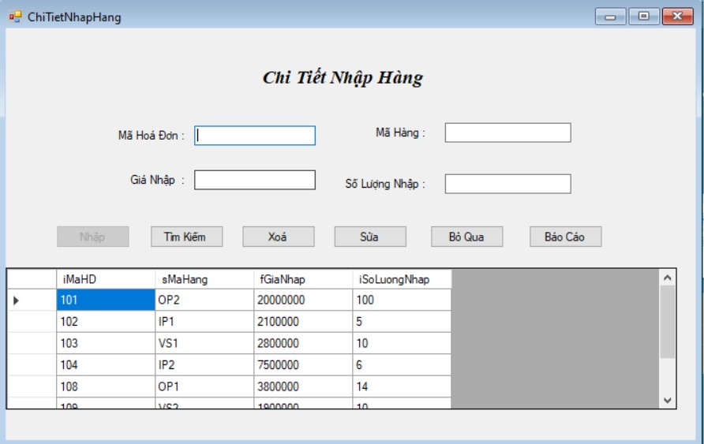

1. **TÀI LIỆU THAM KHẢO**

* <https://www.youtube.com/watch?v=dtYVRWfGhzI&list=PL33lvabfss1y2T7yK--YZJHCsU7LZVzBS>
* <https://www.youtube.com/watch?v=oQsV7C7uIpI&t=870s>